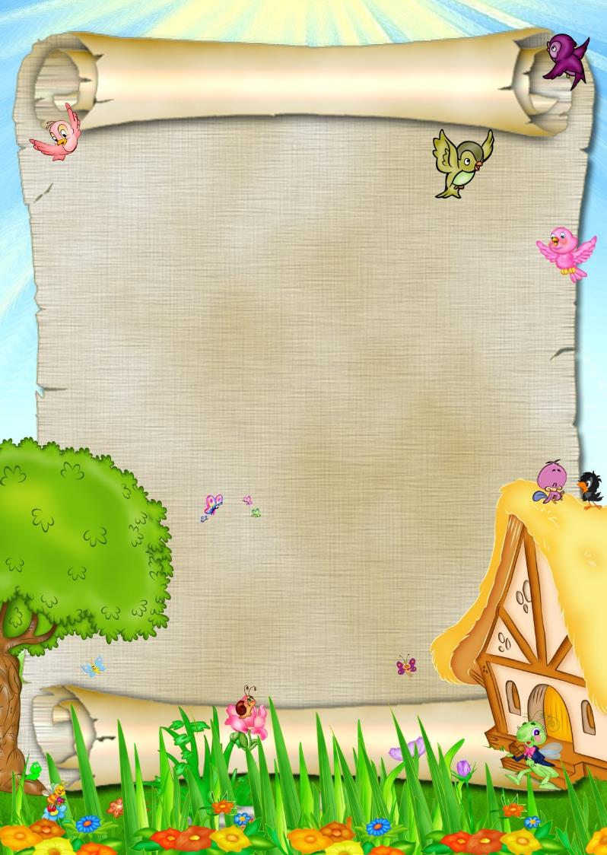

МБДОУ Пильнинский детский сад № 1 «Теремок»

Конспект ООД по речевому развитию в группе раннего
возраста, с использованием игровых технологий:

«Масленица»

Составила воспитатель:
Семёнова Татьяна Алексеевна

Пильна

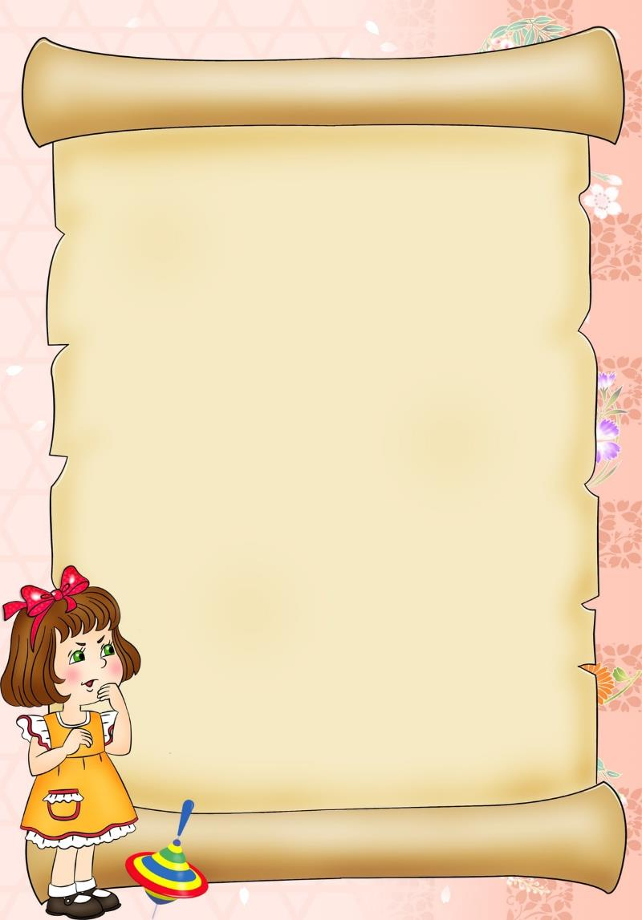
Пояснительная записка:

Цели: формировать представление о народных традициях у детей дошкольного возраста путем погружения в атмосферу праздника Масленица, приобщать детей к традициям и обычаям русского народа, способствовать общему развитию дошкольников.
Задачи:
- способствовать развитию интереса к истории родной страны, обычаям и традициям в жизни людей, к обрядовым русским праздникам;
- развивать творческую активность;
- развивать интерес к русскому народному фольклору и желание принимать активное участие в проведении тематических праздников;
- развивать коммуникативные навыки, формировать умение помогать друг другу, общаться друг с другом,
- формировать самооценку своих поступков, учить доброжелательно оценивать поступки других людей;
- воспитывать нравственно-патриотические качества, основанные
на знании русских традиций, гордость за свой народ;
- воспитывать уважение к прошлому и культурно-историческим
ценностям русского народа, желание сохранить и приумножить
богатства своего народа;
- воспитывать интерес и любовь к русскому национальному
фольклору, эмоциональное сопереживание и желание участвовать
в игре-действии;

- воспитывать дружеские взаимоотношения между детьми, толерантность к особенностям национальной культуры каждого ребенка;
Мероприятие посвящено празднованию православного праздника «Масленица».
Возраст воспитанников: от 1,6 до 7 лет.
Количество объединённых групп: 4 группы.
Актуальность: современное общество характеризуется ростом национального самосознания, стремлением понять и познать историю, культуру своего народа. Вопросы духовно-нравственного воспитания являются приоритетными с точки зрения государственной политики в области образования. Возрождение России, поддержание международного статуса связано сегодня не только с решением политических, экономических, социальных проблем, но, прежде всего, с воспитанием высоконравственной личности гражданина нашего Отечества, развитием его духовности, личностным принятием исторически сложившейся морали и нравственности.
В настоящее время актуальным стало социально – личностное
развитие дошкольников, развитие нравственных ценностей,
забота об эмоциональном благополучии детей.
Народная культура – одно из средств нравственного,
познавательного и эстетического развития детей. Русская народная
культура оказывает огромное влияние на формирование духовного
мира ребенка, развитие его интеллекта, эмоций, творческих
способностей.



Россия богата своими традициями, обычаями, народными праздниками. Одним из таких праздников является «Масленица», непосредственное участие в празднике оставляет более полное и глубокое представление о нем, дает детям возможность понять всю глубину, широту и глубокий смысл этого веселого и немножко грустного праздника.
Связь содержания мероприятия с реализуемой в ДОУ программой духовно-нравственного воспитания: наш детский сад работает по программе развития «Растим патриотов России», целью которого является: создание оптимальных условий для развития духовно-нравственного и патриотического потенциала дошкольников..
Парциальная программа «Приобщение детей к истокам русской народной культуры», целью которой является: формирование у детей дошкольного возраста «базиса культуры» на основе ознакомления с бытом и жизнью родного народа, его характером, присущими ему нравственным ценностям, традициям, особенностям культуры.

Особенности реализации мероприятия: форма проведения – праздник
виды деятельности:
Музыкально-художественная | Слушание  Исполнение  Импровизация  Подвижные игры (с музыкальным сопровождением)  Музыкально-дидактические игры

Нацеленность на результат: формирование более глубоких и эмоционально насыщенных представлений детей о традиционной русской культуре.

Описание требований к знаниям, умениям и навыкам, которые должен показать воспитанник в процессе мероприятия: знание песен, выразительное чтение стихотворений.
Перечисление качеств личности, которые могут быть развиты у воспитанников в результате занятий данным видом деятельности: уважительное отношение к окружающим людям, заботливое отношение к малышам, пожилым людям, сочувствие, отзывчивость, справедливость, скромность. Волевые качества: умение ограничивать свои желания, преодолевать препятствия, стоящие на пути достижения цели, подчиняться требованиям взрослых и выполнять установленные нормы поведения, в своих поступках следовать положительному примеру.

Описание проведения мероприятия:
Игра – хоровод
Ведущий: В некотором царстве, в некотором государстве жили две сестры. Одну люди называли Зима, вторую – Масленица.
Зима была красивая, но холодная. Вместо добрых глаз у неё колючие
льдинки, губы покрыты инеем.
Масленица тоже была красивой, но доброй, приветливой.
(Под музыку выходит зима)
Ведущий: Забыла зима с нами поздороваться, давайте её научим.
Игра «Здравствуйте»
Зима: Ветер, вьюги занесите снегом все дороги, закружите так,

чтобы люди не могли выходить из дома. Если они не встретятся с масленицей, то и весна к ним не придет.
(Звучит музыка вьюги)
Игра «Заморожу»
(Выходит Масленица с блинами под музыку)
Масленица: Я Масленица красная, хочу помочь вам снег растопить, да тебя Зима задобрить.
Давайте ребята блины испечём.
Игра «Печём блины»
Масленица: Вот какие блины у нас румяные, словно солнышко. Нужно обязательно всем съесть по блину, чтобы душа не смогла в льдинку превратиться. И ты зима съешь блинчик.
(всех угощает блинами)
Зима: Простите меня ребята,
Прости меня Масленица.
На меня зла не держите.
Желаю вам добра и радости!
Ведущий: Зима прощенье попросила,
Раньше принято так было
Друг другу в пояс поклониться,
С кем поругались – помириться!
Обиду в сердце таить,
За боль и слёзы всех простить.

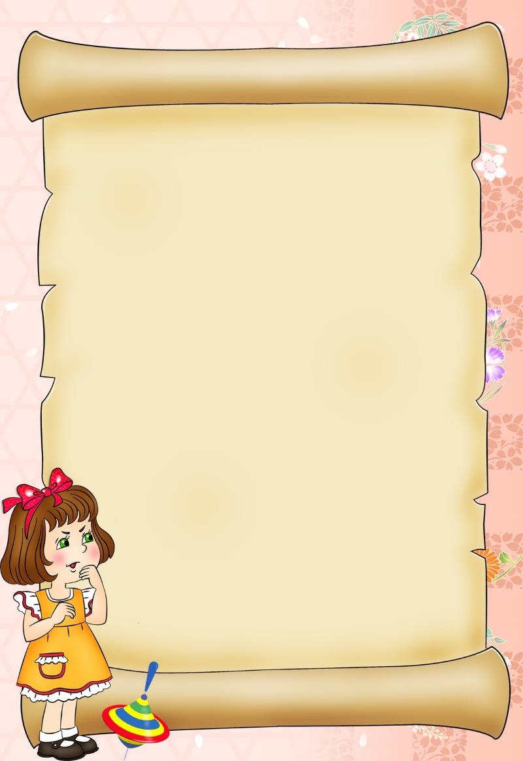

Масленица: У меня в руках весёлый бубен, в круг скорей вставайте, в бубен поиграем и прощение у всех попросим.
Игра «Прости»
Масленица: Когда люди прощенье просят – душа улыбается, а сердце – добротой наполняется. Давайте поделимся своей добротой.
Игра «Доброта»
Ведущий: Спасибо тебе зима за метелицу и снег белый.
Пусть помогут тебе вьюга и метели,
Покатай ты нас на карусели.
Игра «Карусели»
Зима: Масленица людям даёт своё тепло, на сердце чтобы стало уютно и тепло.
Ведущий: Масленицу встретили
Друзей блинами угостили,
У всех прощенье попросили.
Зимушку провожаем,
Быть добрыми ей обещаем.
И в прощальный с нею час пустимся мы с вами в пляс.
Хоровод.
Список рекомендуемой литературы:
И. Каплунова, И. Новоскольцева ЛАДУШКИ. Программа по музыкальному воспитанию детей дошкольного возраста.
Арсенина Е.Н.«Музыкальные занятия по программе «Отрождения до школы».
